**Modèles de roue**

**Fiche 22a**

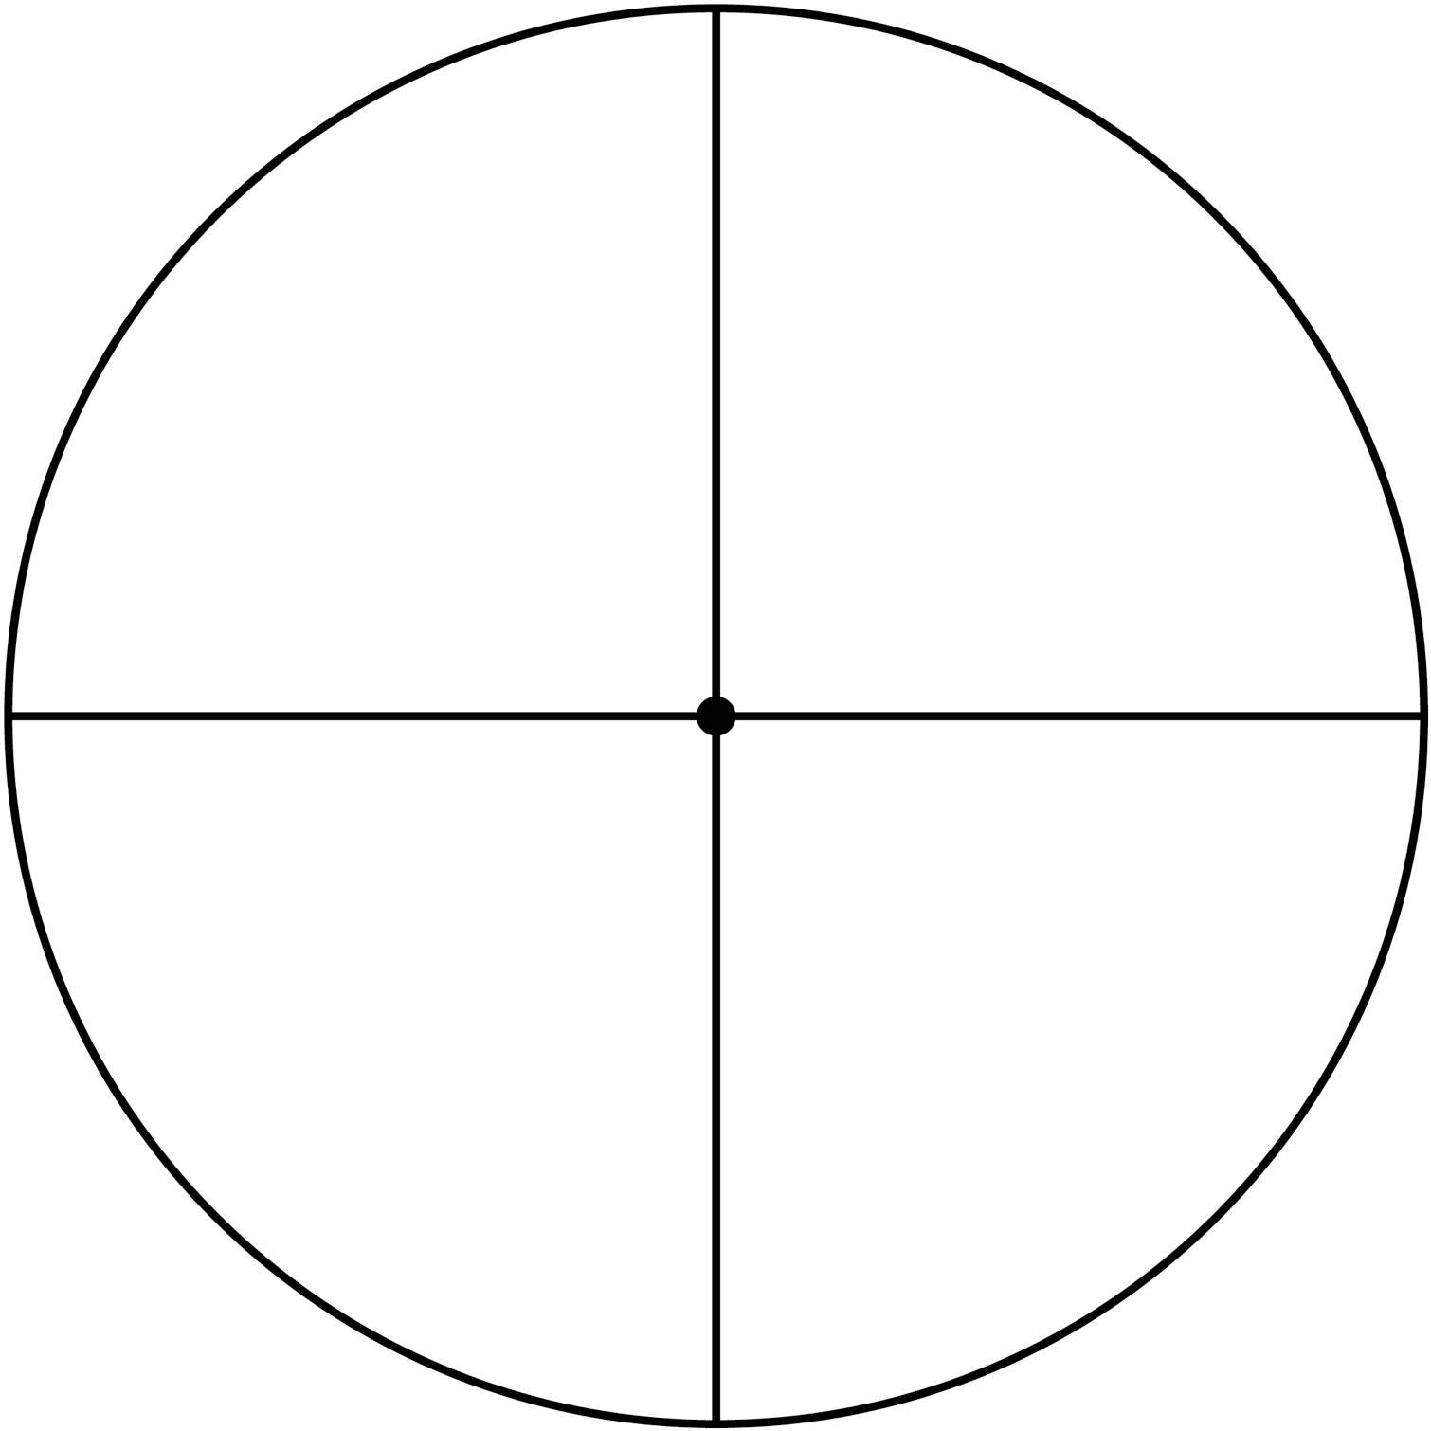

**Modèles de roue**

**Fiche 22b**

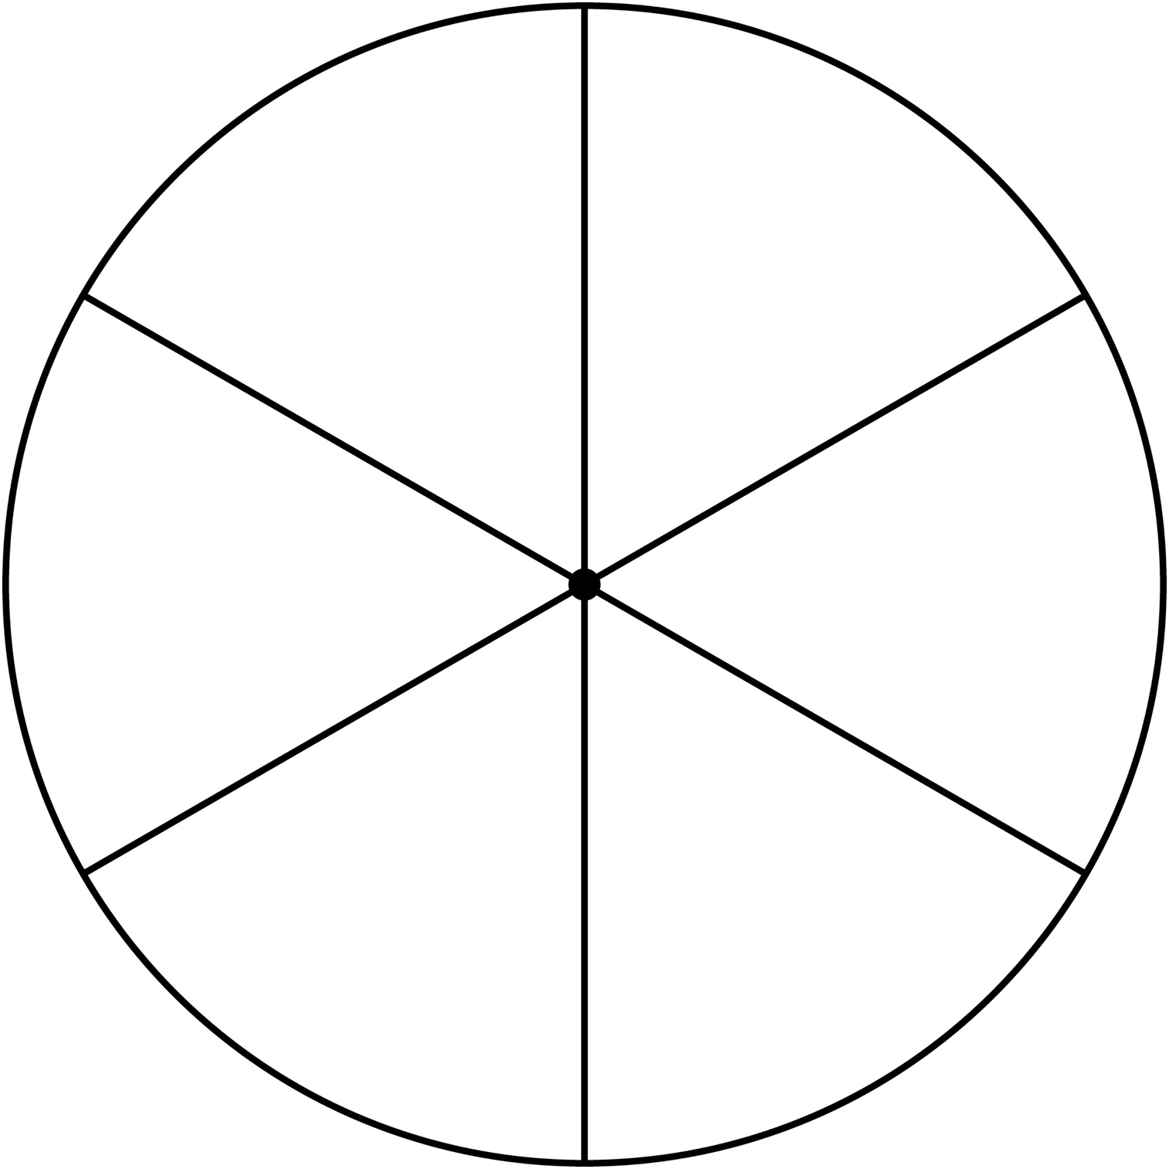

**Modèles de roue**

**Fiche 22c**

